Colegio Nuestra Señora María Inmaculada del Bosque
Departamento de Física
Cuarto medio Común
Profesoras Karen Basaure y Yasna Muñoz

I SEMESTRE 2020
Guía N°5 “Electrostática”
Nombre: ______________________________________________________ Curso: 4°____ Fecha: ___/___/___
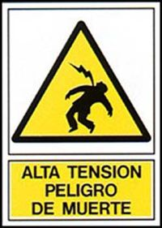
Objetivo:
- Identificar fenómenos relacionados con conceptos básicos de la electrostática
Tiempo estimado: 1 hr. 30 min.
Instrucciones:
- Esta guía puedes imprimirla o copiar los textos o preguntas del quiz en tu cuaderno
- Leer los contenidos expuestos en esta guía, revise los link de apoyo
- Ver los videos adjuntos, que tienen la explicación de los contenidos con la voz en off de la profesora
- Responder quiz indicado en el link en la tercera parte de esta guía de acuerdo a las instrucciones
- Horario para dudas y consultas: 08:00 a 16:30 hrs. a los correos electrónicos que están a continuación:
  - Karen Basaure (4°D-E) karen.basaure@liceonsmariainmaculada.cl
  - Yasna Muñoz (4°C) yasna.munoz@liceonsmariainmaculada.cl

I PARTE: CONTENIDOS “ELECTROSTÁTICA”

Hoy comenzaremos la unidad 1: “Electrostática”, correspondiente a 4°Medio, por lo tanto damos por finalizada la unidad 0: “Mecánica de Fluidos”, que comenzamos en marzo para terminar los contenidos de 3°Medio.

NOCIONES BÁSICAS
Seguro que alguna vez te dio “la corriente” al tocar a alguien luego de haber frotando el suelo de la cancha del colegio. A esto se le llama descarga electrostática, muchas cosas en lo cotidiano funcionan en base a impulsos eléctricos, por ejemplo: nuestro propio corazón recibe un impulso eléctrico que estimula el miocardio causando la contracción del músculo para bombear sangre. La electrostática se asocia también a todo lo que tenga que ver con electricidad; uso de electrodomésticos o encender ampolletas en la casa. Pero ¿Qué es la Electrostática?
A continuación conoceremos los conceptos básicos que responden a dicha pregunta.

Electrostática
La electrostática se define como el estudio de las interacciones entre cargas eléctricas en reposo. Entendamos esta descripción: “interacción” se trata de la acción, relación o influencia entre dos o más cosas, “cargas eléctricas” son cuerpos con exceso o déficit de electrones y “reposo” indica estática, inmóvil. Por lo tanto, la electrostática nos permite analizar la relación que existe entre dos o más cuerpos inmóviles que se encuentran cargados debido a su exceso o déficit de electrones.
En el 600 a.C. ya era un hecho conocido que si frotabas ámbar, podías atraer pedazos de hojas secas (esto podía ser replicado con otros materiales como vidrio). Mucho más tarde, en el siglo XVIII se identifican dos tipos de carga: uno cuando frotas ámbar y otro cuando frotas vidrio.

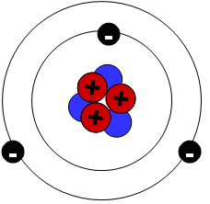
¿Qué es una carga?
Cómo ya fue definido anteriormente, una carga es un cuerpo con exceso o déficit de electrones. Existen dos tipos de carga: positiva (+) y negativa (-).
En el núcleo de los átomos encontramos:
  - Protones (p⁺) que tienen carga positiva.
  - Neutrones (n⁰) que no poseen carga. Son neutros.
En la periferia del átomo encontramos:
  - Electrones (e⁻) que tienen carga negativa.

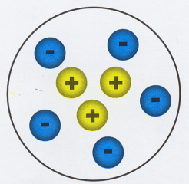
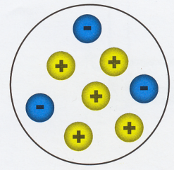
La materia puede encontrarse:
  - Eléctricamente neutra si el número de protones es igual al número de electrones.
  - Eléctricamente positiva si tiene déficit de electrones.
  - Eléctricamente negativa si tiene exceso de electrones.
La carga se simboliza con la letra “Q” y su unidad de medida es el Coulomb (C), en honor al físico francés Charles Augustin Coulomb que estableció en 1785 principios que rigen la interacción entre cargas, pues dichas cargas generan un campo eléctrico a su alrededor.

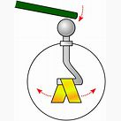
¿Cómo se puede saber si un cuerpo está cargado?
Existe un instrumento llamado “Electroscopio”, como se puede ver en la figura al costado, dicho elemento se utiliza para saber si un cuerpo de encuentra cargado o neutro eléctricamente, ya que puede captar su campo eléctrico. Para su mayor comprensión de este fenómeno, la profesora Yasna hizo una hermosa demostración de la construcción y utilización de este instrumento, vea este laboratiorio en el siguiente link: https://youtu.be/DkyOGvMpgVQ

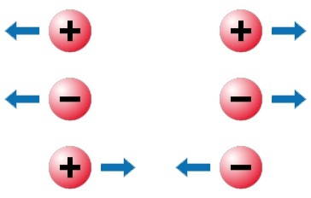
¿Cómo interactúan las cargas entre sí?
Cuándo dos cargas se encuentran a cierta distancia pueden interactuar de la siguiente manera:
  - Si son eléctricamente iguales: Se repelen
  - Si son eléctricamente diferentes: Se atraen
De esta manera podemos saber si dos cuerpo se atraen eléctricamente es debido a que son eléctricamente distintos.

¿Cómo es posible obtener una carga eléctrica?
La electrización corresponde a la acción de ganar o perder cargas, usualmente en forma de electrones, por lo tanto si electrizamos un cuerpo haremos que este atrape o suelte electrones. Existen 3 formas de electrización para obtener una carga eléctrica:

Método I: Frotación
Al frotarse dos objetos, los electrones de uno saltan al otro. Quien gana electrones queda con carga negativa, y quien los pierde queda, con la misma magnitud de carga, positiva.

Método II: Contacto
Cuando un objeto cargado entra en contacto con otro neutro, el exceso de electrones se repartirá entre ambos.
Como resultado, los objetos se repelerán.

Método III: Inducción
Cuando un objeto cargado se acerca a otro neutro, los electrones de éste último se reordenan, polarizándolo.

¿Existirán cuerpos más fáciles de cargar que otros?
Según su capacidad para transmitir la electricidad o cargas eléctricas, los materiales pueden clasificarse de la siguiente manera:
- Conductores: Son los que dejan pasar a través de ellos las cargas eléctricas, como por ejemplo el cobre y los metales en general.
- Aislantes o malos conductores: Son aquellos que dificultan e incluso impiden el paso de electrones o cargas, como por ejemplo la madera, plástico, etc.
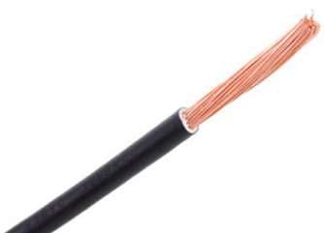
En un cable tenemos ambos materiales, pues el cobre en el interior conduce las cargas, y su vez el cobre se encuentra recubierto por plástico para que dichas cargas no sean atraídas por otros materiales, de manera que el cobre queda aislado por el plástico. Para unir dos cables se usa la huincha aisladora, pues cumple la misma función que esa recubierta plástica.

¿Habrá alguna manera de aislar un cuerpo con material conductor?
Existe un elemento denominado “Jaula de Faraday”, fenómeno descubierto por Michael Faraday, donde se puede observar el efecto por el cual el campo electromagnético al interior de un conductor es nulo, anulando el efecto de campos externos. ¿Qué significa esto?
Un campo de cargas que van en cierto sentido hace que las cargas del material conductor se reubiquen de manera que el campo de cargas del metal vaya en sentido opuesto, de esta manera los campos eléctricos se anularán entre sí.
Un ejemplo cotidiano de Jaula de Faraday son los ascensores o dentro de medios de transportes completamente cerrados.
Para que observen este fenómeno la profesora Yasna nos mostrará este laboratorio en el siguiente link: https://youtu.be/gMu_4IsXQJo

¿Existen más fenómenos electrostáticos en lo cotidiano?
Hay instrumentos creados para evitar accidentes durante tormentas eléctricas, por ejemplo:
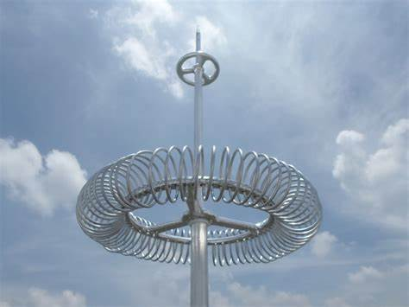
Un pararrayos
Es un instrumento cuyo objetivo es atraer un rayo ionizado del aire para conducir la descarga hacia la tierra, de tal modo que no cause daños a personas o construcciones. Fue inventado en 1752 por Benjamín Franklin.

PARTE II: ACTIVIDAD

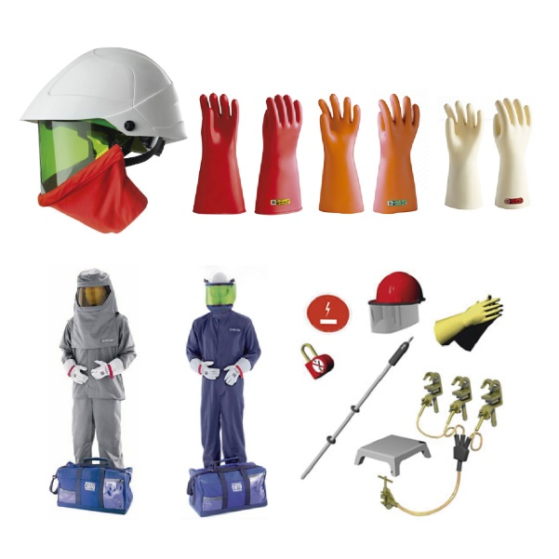
En trabajos relacionados con la electricidad, la seguridad para protegerse de una descarga eléctrica es esencial, por ello:
Implementos de Seguridad
Por su gran cantidad de agua, el cuerpo humano es un gran conductor, por lo tanto en vista de que al trabajar con alta tensión es posible recibir una descarga eléctrica, todos los implementos de seguridad son de materiales aislantes como el caucho, el plástico y el cuero.

El video con la explicación de todos este contenido se encuentra en el siguiente link:
https://youtu.be/h-CTJTmyj34
(También disponible en nuestro canal de instagram @fisica_nsmi)

PARTE II: ACTIVIDAD DE ANÁLISIS DE LABORATORIOS

En base a lo observado en los videos de laboratorios experimentales de “El electroscopio” y “La Jaula de Faraday” responda las siguientes preguntas de análisis:
El electroscopio
- ¿Qué hace que las patitas de aluminio de abran?
____________________________________________________________________________________________________________________________________________________________
- ¿Funcionaría si las patitas de aluminio fueran más anchas? ¿Por qué?
____________________________________________________________________________________________________________________________________________________________
- ¿Sólo se puede observar movimiento en las patitas de aluminio? ¿Por qué?
____________________________________________________________________________________________________________________________________________________________

La Jaula de Faraday
- ¿Por qué al llamar al celular envuelto con el aluminio pasa al buzón de voz?
___________________________________________________________________________________________________________________________________________________________
- ¿Qué efecto electrostático ocurre en el aluminio?
___________________________________________________________________________________________________________________________________________________________
- ¿Funcionaría igual si se envolviera el celular en hojas de cuaderno? ¿Por qué?
___________________________________________________________________________________________________________________________________________________________

PARTE III: QUIZ DE CONOCIMIENTOS

A continuación se presentan las instrucciones para contestar un test que le indicará su progreso en los aprendizajes. Este test no lleva nota, es formativo para que usted y las profesoras sepan el progreso que lleva.
- Ingrese al siguiente link: https://forms.gle/RQ6Dhowtbej7bZLm8
- Al comienzo el formulario llena los datos con su nombre, apellido y curso (no coloque apodos)
- Luego aparecerán 10 preguntas sobre los contenidos de esta guía. Hay preguntas de una alternativa correcta (las que tienen alternativas con círculos) y también donde hay más de una correcta (alternativas con cuadrados).
- Finalmente se le indica la opción de recibir las respuestas en su correo, así podrá revisar los resultados para saber su puntuación y cuáles tuvo correctas e incorrectas.

